
 ESCUELA Nª 164 “JUANA LORETO V. DE ARGUELLO”

La Rioja, 27 de Agosto de 2024
Ref.: Alta Prof. Flores, Juan Antonio
Al Sr.
Supervisor Sector “A” Zona 1
Prof. Walther Aguilera
Su Despacho

La que suscribe Prof. Lidia Graciela, Ruarte Vice Directora, se dirige a Usted, a los fines elevar el Alta del Profesor: Flores, Juan Antonio DNI: 25.955.987 como Maestro de
Grado Suplente para 6° “B” en el Turno Tarde, designado el 21 del corriente por JUETAENO. En reemplazo de Barrera, Marta Rita D.N.I N° 16.433.506 con Licencia 7.2.3.
Sin otro particular saludo a Usted, muy atentamente.

Adjunto: *Designación
*Acta de Toma de posesión
*Fotocopia DNI
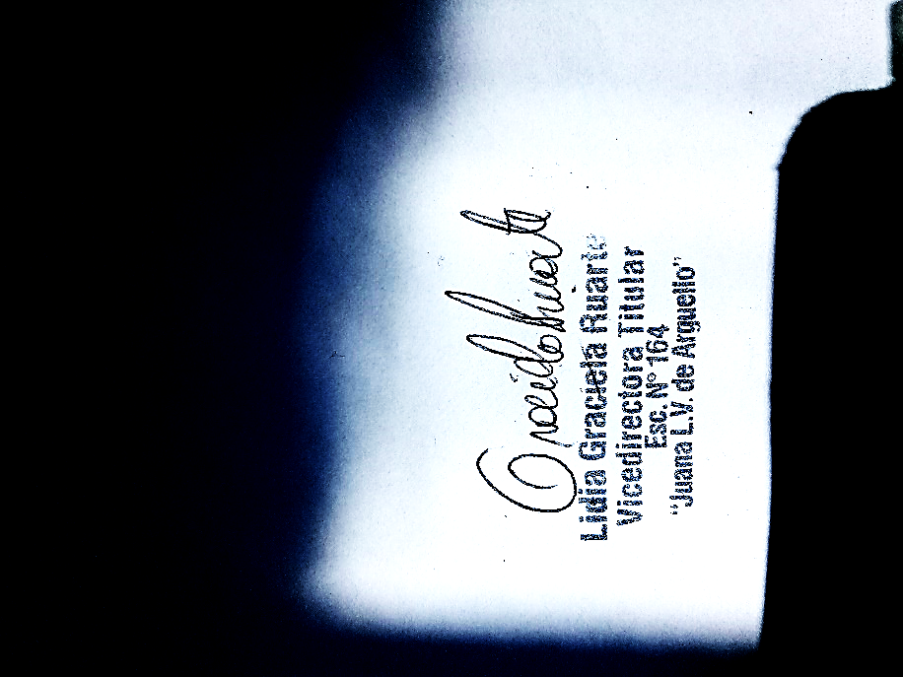
*Cuil
*Declaración Jurada



Lidia Graciela Ruarte
Vice Directora
Esc. N°164 “Juana L.V.de Arguello”

